#Viaggi di Architettura – ventiseiesimo
Le Corbusier e Louis Kahn in India e Bangladesh
Chandigarh – Ahmedabad - Dhaka
transitando per il Rajastan
26 ottobre – 10 novembre 2018
arch. Roberto Melai 00393483805616 0039 010 8449580 - 8447688+ fax
melai@architettomelai.com

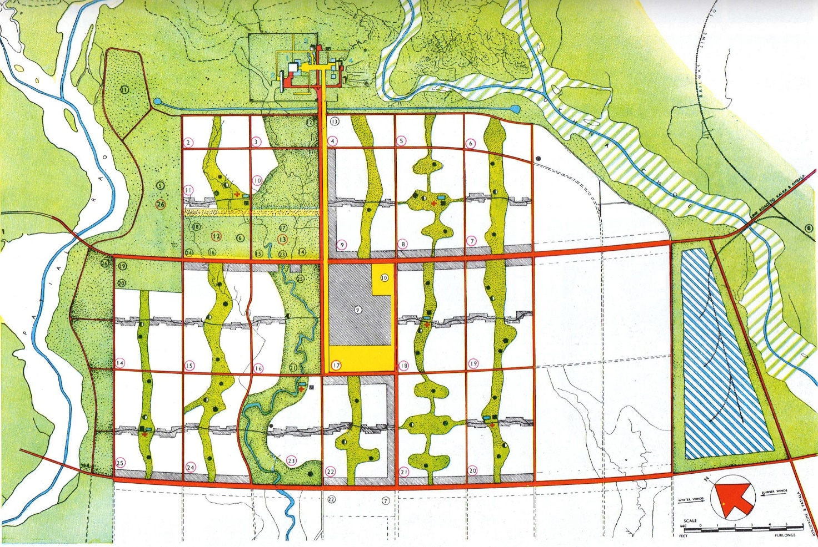

Si segnala che il collega genovese Roberto Melai ripropone per il prossimo autunno lo stesso viaggio di studio in India e Bangladesh già effettuato nel 2015. Un viaggio rivolto soprattutto agli architetti (e non solo) con partenza da Milano Malpensa per New Delhi (via Kiev) venerdi 26 ottobre e rientro a Milano Malpensa con volo da Dhaka via Dubai sabato 10 novembre 2018.
L'itinerario ricalca fedelmente quello collaudato nel 2015 e prevede nell'ordine: n. 3 notti a Chandigarh, n. 1 notte a Mandawa, n. 3 notti a Jaipur, n. 2 notti ad Agra, n. 2 notti ad Ahmedabad, n.1 notte a Mumbai (solo transito), n. 2 notti a Dhaka.
Il costo del viaggio è di € 3.300,00 a persona in camera doppia o matrimoniale per n. 14 notti in alberghi 5 stelle colazione a buffet compresa, tutti i pranzi e tutte le cene, le mance, l'assicurazione sanitaria di viaggio, il fascicolo del viaggio, il pullman per Malpensa da Genova A/R, il pullman in India e Bangladesh per tutta la durata del viaggio, n.4 voli interni; per la camera singola il sovrapprezzo è di € 700,00.
Il viaggio è organizzato con il patrocinio dell'OAPPC di Genova e garantisce n.4 crediti formativi agli iscritti.
La scadenza per il primo acconto di € 1.800,00 è fissata al 25 luglio 2018
Per informazioni chiamare il prima possibile, e comunque non oltre il 20 luglio 2018, il collega Roberto Melai al 3483805616 o scrivere a melai@architettomelai.com.

PS - si segnala su youtube il video realizzato dall'architetto napoletano Christian Arpaja che ha partecipato al viaggio 2015 una clip molto bella, rapida ed efficace nel sintetizzare la cavalcata di quelle due entusiasmanti settimane:
https://www.youtube.com/watch?v=x6xMZlgBLJU&index=13&list=UU-0kAdENuOPULQU1LZdt6Qw

